**МКДОУ «Кардоновский детский сад»**

***Выполнение программы***

***«Приключения светофора****»*

***по пропаганде правил дорожного движения среди детей и родителей.***

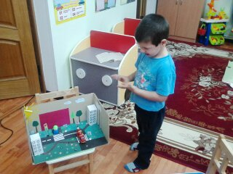

В нашем детском саду работа по предупреждению детского дорожно-транспортного травматизма осуществляется в соответствии с Программой ДОУ.

Обучение дошкольников культуре поведения на улице тесно связано с развитием у детей ориентировки в пространстве. Кроме того каждый педагог должен помнить, что нельзя воспитать дисциплинированного пешехода, если с детства не прививать такие важные качества, как внимание, собранность, ответственность, осторожность, уверенность. Ведь часто именно отсутствие этих качеств, становится причиной дорожных происшествий.

Задача программы: повысить активность родителей и детей в обеспечении безопасности дорожного движения.

В июне мы дали старт игре-путешествию провели игру «Машины нашего села», читали с детьми произведение О.Тарутина «Для чего нам светофор». Беседовали на тему: «Что такое перекрёсток», играли в сюжетно-ролевую игру «Правила дорожного движения»,в д/и «Если ты переходишь через улицу»,дети рассматривали иллюстрации, раскрашивали раскраски о транспорте. Играли в сюжетно-ролевую «Трамвай», в д/и «Кто чем управляет», изготовили коллективную аппликацию «Улица нашего села».

Для родителей было выпущено много печатной продукции: памятки по ПДД, сборники загадок и стихов по правилам дорожного движения, дидактические игры. Провели родительское собрание на тему: «Ответственность родителей за поведение детей на дорогах» с целью объявления игры-путешествия и еще раз обратить внимание родителей на вопросы обеспечения безопасности детей на дорогах. У нас прошел КВН «Зелёный огонёк», целью которого было закрепление знания правил дорожного движения (дорожных знаков, расположение цветов светофора и т.д)

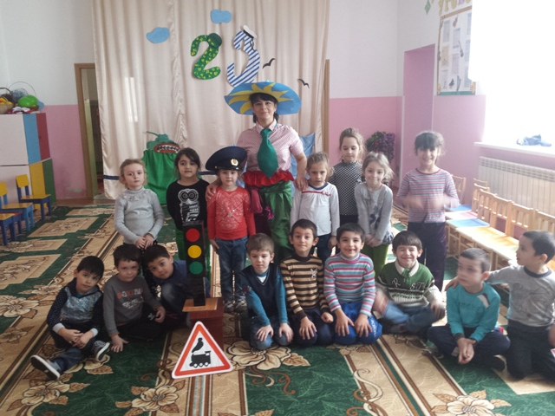

Провели конкурс на лучший рисунок «Грузовая машина», играли с детьми в д/и «Найди и раскажи», «Назови знак», читали произведение В.Головко «Правила движения». Дети рассматривали иллюстрации о дорожных знаках, составляли

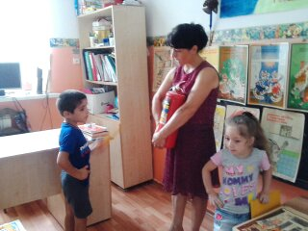Провели открытое занятие по правилам движения, пригласили участкового. Был проведён конкурс «Лучший пешеход» целью которого было: повторить и закрепить правила дорожного движения; выяснить готовность ребенка к правильным действиям в сложившейся ситуации на дороге, улице; учить четко, выражать свои мысли. Играли в дидактическую игру «Светофор»,в сюжетно-ролевую игру «Мы едем, едем, едем…»,читали детям произведения Я.Пишумова «Машина моя», «Машины», В.Кожевникова «Светофор».

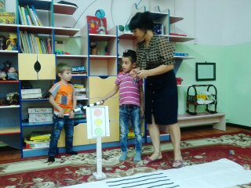

В июле провели мероприятие «В Гости к крокодилу Гене» и интерактивную викторину для родителей. Вместе с родителями провели игру «Пешеходы и водители».

Только в тесном сотрудничестве детского сада и семьи у детей можно выработать твёрдые навыки культурного поведения на улице, ту дисциплинированность, которая побуждает их подчиняться порядку. Тогда и привычка правильно ходить по улице станет у детей нормой поведения.